VOGO eBS  ®  Enterprise Business Suite | FICHE TECHNIQUE  VOGO MAF — Mobile App Framework  The AI Mobile Application Framework — Native iOS + Android




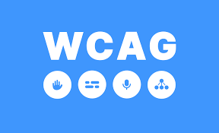


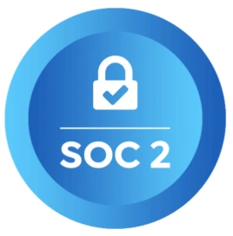
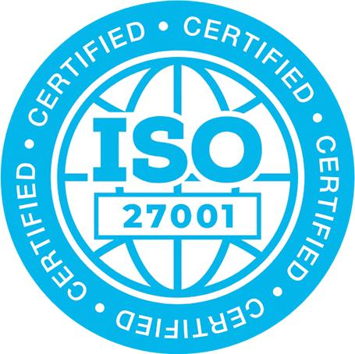



1. Présentation – VOGO® MAF (Mobile Application Framework)
VOGO® MAF (Mobile Application Framework) est le framework qui permet à toute organisation de construire rapidement une application mobile native iOS et Android, sous sa propre marque, publiable sur l’Apple App Store et Google Play. Le framework réduit drastiquement le délai de mise en œuvre d’une application mobile — de plusieurs mois à quelques semaines — et élimine le besoin d’une équipe complexe de développeurs mobiles. Le framework permet de construire rapidement une application mobile native pour l’organisation, avec un branding propre (logo, couleurs, écrans personnalisés), des options multilingues et la connexion à n’importe quel back-end via REST API. L’application peut fonctionner en mode autonome ou comme extension mobile d’une boutique en ligne existante (multilingue et multi-territoire), publiée à la fois sur Apple App Store et sur Google Play (sous la marque propre du client)

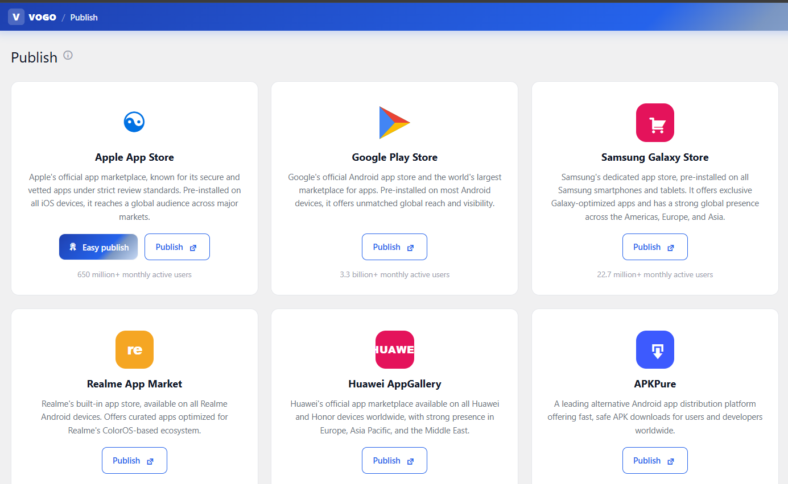
Fig. — Framework VOGO® MAF — Mobile App Framework - Mobile app publisher assistant
L’application mobile offre des fonctionnalités complètes pour tout scénario : catalogue de produits ou de services, panier et tunnel de paiement en ligne (Stripe, Netopia), gestion des commandes, profil utilisateur, cartes GPS, chat en direct, visioconférence, signature manuscrite numérique et mode hors-ligne.
L’application se configure depuis un panneau web — Brand Control Center — sans aucune connaissance de Flutter, Android ou iOS. 8 onglets permettent de personnaliser chaque écran de l’application (Splash, Welcome, Login, Bottom bar, Home, Menu, Settings, Theme), et les modules complémentaires couvrent les push notifications, le chat, l’AI Provider, les catégories, les rôles utilisateurs et l’assistant de publication sur les stores. VOGO® MAF intègre nativement un assistant IA conversationnel 24/7, entraîné sur le catalogue, les FAQ et les politiques du client. L’assistant s’exécute directement dans l’application et propose des recommandations personnalisées, du scoring clients, de la détection de fraude et un accompagnement pour la complétion des commandes ou des formulaires — le tout avec un support Human-in-the-Loop (HITL) pour le transfert vers un opérateur humain lorsque cela est nécessaire.
Le framework inclut un App Publisher Assistant pour la génération et la publication de l’application sur Apple App Store et Google Play, avec génération automatique APK / AAB pour Android et IPA pour iOS. À cela s’ajoute un système Auto Install & Self-Check qui diagnostique automatiquement l’intégration et propose des correctifs. Pour les détails back-end, voir la fiche VOGO® eBS eCommerce DataSheet. Pour les détails IA, voir la fiche VOGO® eBS AI DataSheet.

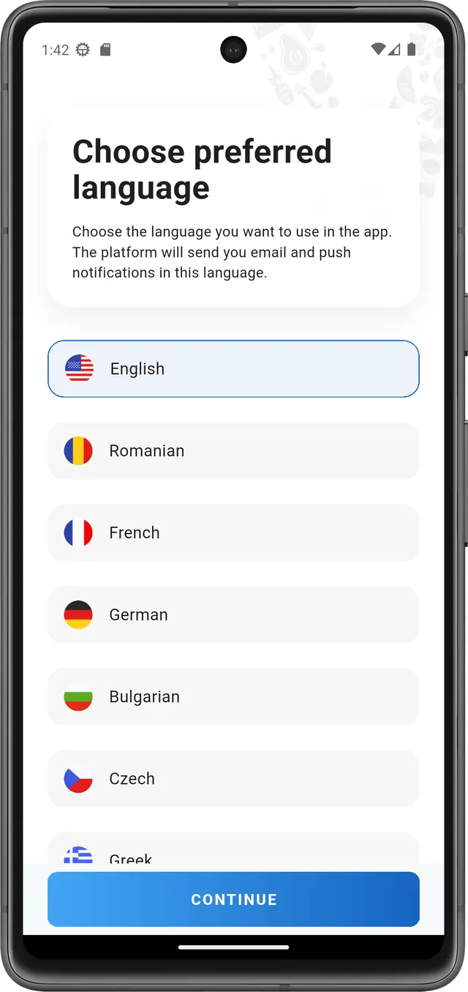  Multilingue | 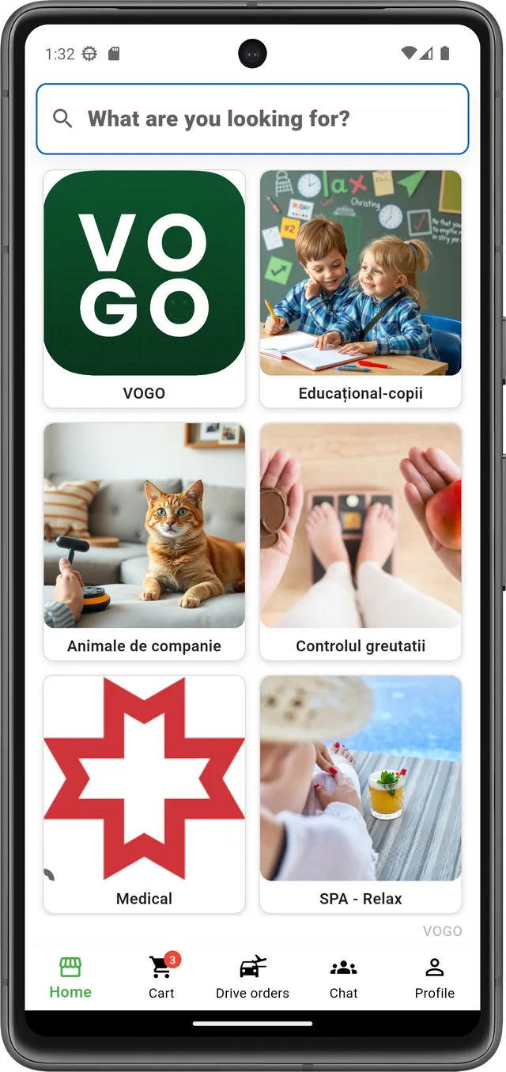  Configuration de l’app | 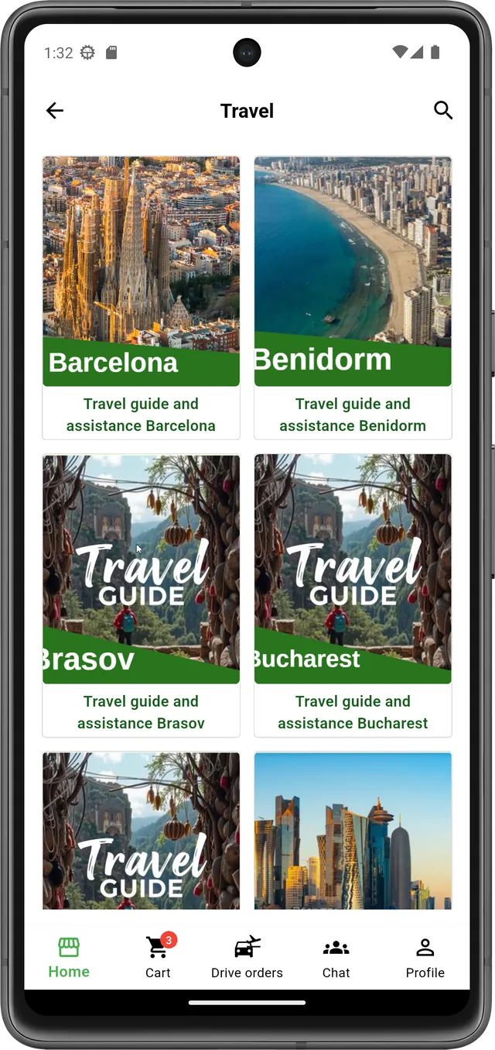  Brand Control | 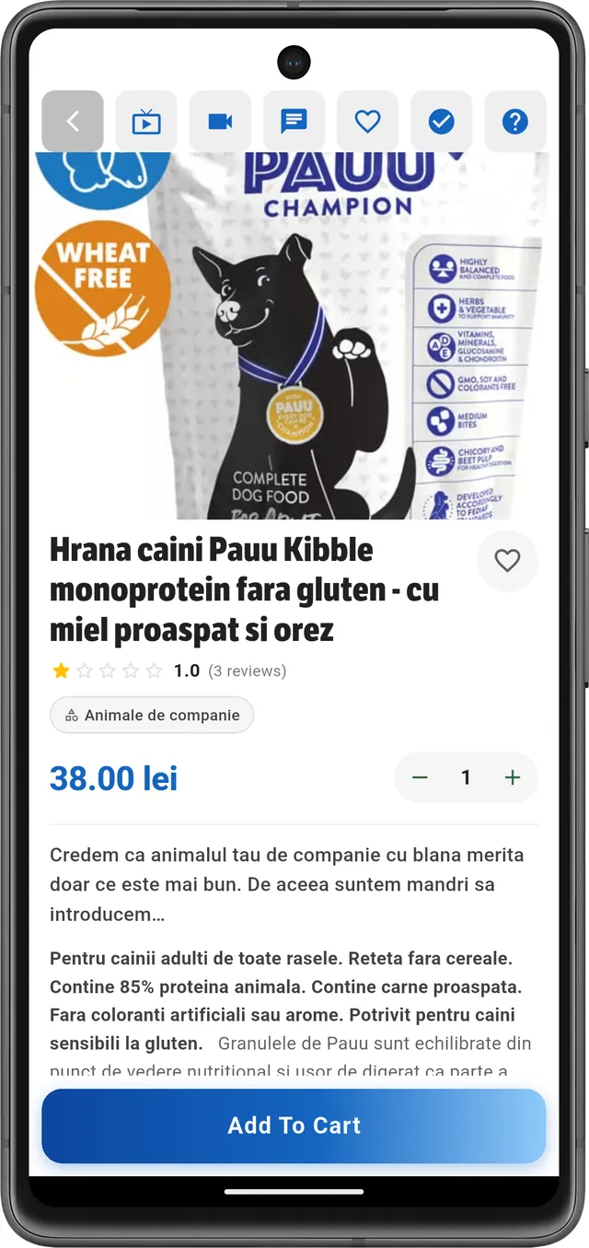  Endpoints REST

Au-delà des scénarios classiques, VOGO® MAF permet de construire rapidement des applications mobiles pour les services électroniques, les formulaires numériques, la billetterie, la fidélisation, le transport et l’eGov. Le framework est conçu pour couvrir tout domaine avec une seule base de code Flutter ou un code React Native / XCode, permettant aux organisations de lancer et d’exploiter des applications mobiles natives sous leur propre marque, sans investir dans un développement interne.
Grâce à son architecture en trois couches (Mobile App + Brand Control Center + REST API avec plus de 200 endpoints), VOGO® MAF réduit le délai de mise en œuvre d’une application mobile de plusieurs mois à quelques semaines, standardise la livraison et offre aux organisations une base technologique mature pour tout scénario mobile.

2. Ce que VOGO® MAF résout pour vous ?
1 J’ai besoin de ... App mobile connectée à votre boutique existante — Shopify, Woo, Presta, Magento ou toute REST API / XML / Feed

Ce que vous obtenez avec VOGO® MAF :
App native iOS + Android par-dessus votre boutique existante
- Application native publiable sur l’Apple App Store et Google Play sous votre marque
- Connexion à Shopify, WooCommerce, PrestaShop, Magento ou tout back-end disposant d’une REST API
- Intégrable avec OpenAI, Anthropic Claude, Groq, Gemini — vous choisissez votre provider
- Panier, checkout, paiements Stripe SDK + Netopia + Apple/Google Pay, facturation PDF
- Push notifications Firebase pour promotions et statut de commande
- Brand Control Center web pour personnaliser logo, couleurs, écrans — sans code
- Assistant moderne 24/7 IA & HITL pour la relation client dans l’app, optimisé avec RAG, Ollama, LangChain et LangGraph, aussi bien sur modèle open-source qu’intégré avec OpenAI, Anthropic Claude, Groq ou Gemini.

2 J’ai besoin de ... Application mobile pour services et rendez-vous

Ce que vous obtenez avec VOGO® MAF :
App pour cliniques, cabinets, agences, consultants
- Toutes les fonctionnalités du scénario 1, plus :
- Catalogue de services organisés par catégories avec fiche détaillée par service
- Calendrier de rendez-vous, réservation de créneau, paiement direct depuis l’app
- Notifications automatiques (push, e-mail, SMS) pour confirmation et rappel
- Chat en direct avec un consultant + visioconférence 1-on-1 avant le rendez-vous
- Profil client avec historique des rendez-vous, moyens de paiement enregistrés, documents et factures
- Carte Google Maps avec les emplacements des cabinets, navigation directe vers le lieu
- Assistant moderne 24/7 IA & HITL aussi bien pour la relation client que pour le back-end des rendez-vous, optimisé avec RAG, Ollama, LangChain et LangGraph, aussi bien sur modèle open-source qu’intégré avec OpenAI, Anthropic Claude, Groq ou Gemini.

3 J’ai besoin de ... Application mobile avec assistant IA intégré

Ce que vous obtenez avec VOGO® MAF :
App avec Chatbot IA 24/7 et Human-in-the-Loop
- Toutes les fonctionnalités du scénario 2, plus :
- Assistant conversationnel natif dans l’app, entraîné sur catalogue, FAQ, politiques
- Mode Human-in-the-Loop (HITL) — escalade automatique vers un opérateur humain le cas échéant. Optimisé avec RAG, Ollama, LangChain, LangGraph— open-source en local ou cloud
- Intégrable avec OpenAI, Anthropic Claude, Groq, Gemini — vous choisissez votre provider
- Recommandations produits personnalisées, détection de fraude, scoring clients
- Voice input et text-to-speech pour l’accessibilité et le mode mains libres
- Disponible sur l’app mobile + synchronisé avec le Brand Control Center pour l’analytique

4 J’ai besoin de .... Application mobile pour services publics / citoyen — eGov

Ce que vous obtenez avec VOGO® MAF :
App Profil citoyen avec authentification ROeID / eIDAS
- Authentification ROeID, eIDAS, OTP, 2FA — identité numérique vérifiée au niveau européen
- Catalogue de services publics (eForms) avec wizard en 4 étapes
- Pré-remplissage automatique des champs depuis le profil du citoyen (CNP masqué, adresse, données ONRC)
- Signature manuscrite numérique directement sur écran tactile, à la souris ou au doigt
- Génération automatique de PDF signé et envoi par e-mail + téléchargement dans l’app
- Notifications push pour statut de demande, retrait de documents, paiements, échéances
- Assistant moderne 24/7 IA & HITL pour guider le citoyen dans la complétion des formulaires — optimisé avec RAG, Ollama, LangChain — intégrable avec OpenAI, Claude, Groq ou Gemini.
- Plus de détails dans VOGO_eBS_eGov_DataSheet_RO.pdf

5 J’ai besoin de .... Application mobile pour HoReCa et livraison de repas — restaurants, livraison, menu numérique, réservations

Ce que vous obtenez avec VOGO® MAF :
Application mobile pour restaurants avec menu numérique, commandes et réservation de tables
- Menu numérique avec catégories (plats, boissons, desserts), images et description des allergènes
- Commande par QR depuis la table : scan → menu → commande → paiement — sans serveur
- Paiement direct depuis l’app : Stripe, Netopia, Apple Pay, Google Pay, split bill
- Réservation de tables avec calendrier, confirmation automatique, rappel push, liste d’attente
- Drive Orders avec GPS pour la livraison à domicile — suivi en temps réel
- Assistant moderne 24/7 IA & HITL pour guider le citoyen dans la complétion des formulaires — optimisé avec RAG, Ollama, LangChain — intégrable avec OpenAI, Claude, Groq ou Gemini.
6 J’ai besoin de .... Application mobile pour événements et billetterie — festivals, conférences, concerts, sport

Ce que vous obtenez avec VOGO® MAF :
Application mobile avec billetterie numérique et check-in QR pour les organisateurs d’événements
- Catalogue d’événements avec dates, lieux, carte Google Maps, prix par catégorie
- Billets numériques avec QR code, enregistrement dans le wallet (Apple Wallet / Google Wallet)
- Check-in à l’entrée par scan QR avec Mobile Scanner natif dans l’app
- Paiement direct depuis l’app : Stripe, Netopia, Apple Pay, Google Pay
- Push notifications pour rappels, programme de l’événement, modifications de dernière minute
- Profil participant avec historique des événements, abonnements, programmes de fidélité
- Assistant IA 24/7 pour les questions sur les événements, les lieux, les disponibilités — avec mode HITL pour le transfert vers un opérateur humain.
7 J’ai besoin de .... Application mobile pour éducation et e-learning — cours en ligne, inscriptions, supports, certification

Ce que vous obtenez avec VOGO® MAF :
Application mobile pour apprenants avec accès aux supports, inscription et certification
- Catalogue de cours organisés par catégories : programmation, langues, business, soft-skills, professionnel
- Inscription en ligne aux cours et paiement direct depuis l’app (abonnement ou paiement unique)
- Accès aux supports (PDF, vidéo, audio) avec téléchargement hors-ligne et synchronisation automatique
- Chat en direct avec professeurs et pairs, visioconférence intégrée pour les sessions en direct
- Quiz et tests avec évaluation automatique, suivi des progrès et émission de certificats
- Push notifications pour échéances, nouvelles sessions, évaluations, recommandations de cours
- Assistant IA 24/7 pour les questions sur le contenu des cours, les exercices, les recommandations d’apprentissage — avec mode HITL pour le transfert vers un professeur.
8 J’ai besoin de .... Application mobile pour fidélisation et adhésion — carte de membre numérique, points, bons, parrainage

Ce que vous obtenez avec VOGO® MAF :
Application mobile de fidélité avec carte de membre numérique et programmes de fidélité
- Carte de membre numérique avec QR code unique — scanné en caisse pour cumuler des points
- Catalogue de bons et récompenses, système de cashback pour chaque achat
- Programmes de parrainage avec code personnel, bonus pour l’apport de nouveaux membres
- Abonnements récurrents (mensuels, annuels) avec paiement automatique et gestion depuis le profil
- Notifications push ciblées pour promotions, offres personnalisées, expirations de points
- Profil avec historique des transactions, solde de points, statut de niveau (Bronze / Silver / Gold)
- Assistant IA 24/7 pour des recommandations personnalisées basées sur l’historique et les préférences — avec mode HITL pour les questions relatives au compte.
9 J’ai besoin de .... Application mobile pour transport et Drive Orders — taxi, coursier, transfert aéroport, livraison à domicile

Ce que vous obtenez avec VOGO® MAF :
Application mobile de transport avec Drive Orders, suivi GPS et AWB
- Onglet Drive Orders dédié : types (taxi, coursier, transfert aéroport, mall delivery)
- Suivi GPS en temps réel avec Google Maps + Polylines + Map Picker
- Estimation du prix et du temps de trajet en fonction de la distance et du trafic
- Paiement depuis l’app : carte (Stripe, Netopia), Apple Pay, Google Pay, Cash on Delivery
- AWB générés automatiquement, statut de commande mis à jour en direct (prise en charge, en route, livré)
- Profil avec historique des trajets, adresses enregistrées, notation du chauffeur, modes de paiement
- Assistant IA 24/7 pour les questions sur les commandes, le statut de livraison, les remboursements — avec mode HITL pour le transfert vers un opérateur humain.
3. Brand Control Center — 8 onglets, sans code
Tous les aspects de l’application — branding, écrans, flux, intégrations, IA, push — sont configurés depuis un panneau web. Aucune connaissance requise en Mobile App coding, Android ou iOS.
▸ Splash, Welcome, Login (avec méthodes embarquées : Apple, Google, e-mail, OTP), Bottom bar
▸ Home, Menu, Settings, Space & Theme — tous avec prévisualisation en direct des modifications dans le Brand Control Center
▸ Modules complémentaires : Push Messages, Chat Settings, AI Provider, Mobile Categories, User-Roles
▸ App Publisher Assistant pour la génération APK / AAB (Android) et IPA (iOS) avec guide de publication
▸ Auto Install & Self-Check — diagnostic automatique de l’intégration et suggestions de correctifs

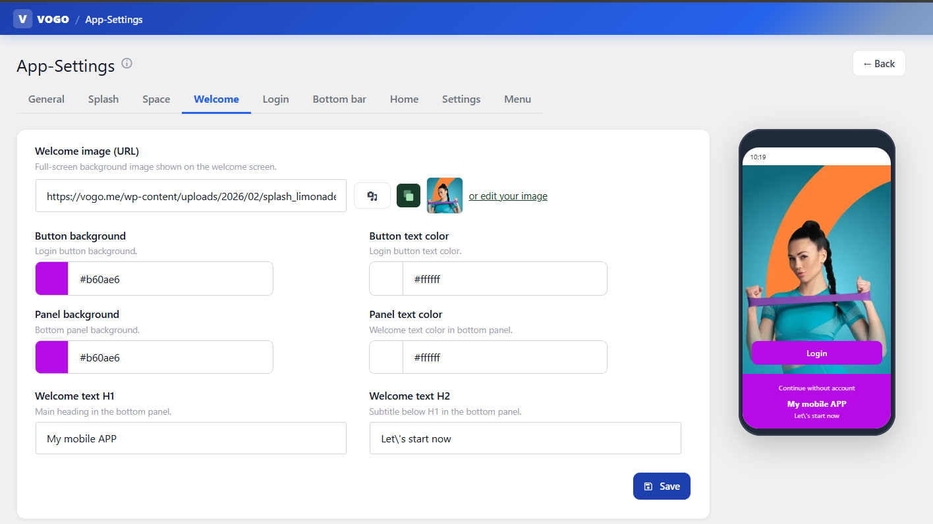
Fig. — Framework VOGO® MAF — Mobile Application - App settings - Welcome screen configuration

4. Architecture MAF — Mobile + Plugin Backend + REST API
VOGO® MAF est construit sur trois couches intégrées qui se synchronisent en temps réel via REST API : l’Application Mobile (Layer 1), le Brand Control Center (Layer 2) et la REST API avec plus de 200 endpoints (Layer 3). Codebase Flutter unique ou option React / Xcode — performance native sur iOS et Android.

Le framework VOGO® MAF est organisé en trois couches intégrées qui collaborent en temps réel via REST API avec JWT, permettant aux clients de construire et d’exploiter leur propre application mobile native — sous leur marque propre, publiable sur l’Apple App Store et Google Play.
Layer 1 — Mobile App (iOS + Android)
- Codebase applications mobiles — performance native sur les deux plateformes
- State management : Bloc + Riverpod + GetX — architecture scalable
- Networking : Dio avec smart retry, intercepteurs JWT, pretty-logger pour le debug
- Stockage sécurisé : secure_storage + crypto pour les jetons et les sessions
Layer 2 — Brand Control Center (plugin web)
- Panneau d’administration web (plugin WordPress) — configuration de l’app sans code, sans Flutter / React / XCode
- VOGO Space — chaque marque dispose d’un espace indépendant, activable par QR code
- 8 onglets : Splash, Welcome, Login, Bottom bar, Home, Menu, Settings, Space & Theme
- Modules complémentaires : Push, Chat, AI Provider, Categories, User-Roles, Publisher Assistant
Layer 3 — REST API (200+ endpoints)
- Plus de 200 endpoints REST regroupés en 10 domaines : Account, Auth, Cart, Orders, Products, Chat, Payments, Brand-Admin, Provider, Document
- Authentification via JWT Secure, refresh tokens, role-based access sur tous les canaux
- Paiements : intégration native Stripe + Netopia + tokens — conformité PSD2 / 3DS
- Hooks configurables pour les événements clés : nouvelle commande, paiement confirmé, livraison en cours

L’Application mobile, le Brand Control Center et la REST API fonctionnent en synchronisation, partageant le même back-end et la même source de données — le tout avec une synchronisation en temps réel.

Stack technique mature. Plugin-driven. On-Prem en option.

Vous obtenez un framework enterprise avec architecture en couches (App, Plugin, API, Data), un stack mature (Flutter 3.x / React Native / Dart / PHP / MySQL / Cloud), nativement intégrable avec les ERP, CRM, marketplaces, BI et back-ends eCommerce existants.

- Architecture en couches : Mobile App (iOS/Android) + Brand Control Center (Web) + REST API
- Mobile : Dart, Bloc + Riverpod, Dio retry, Stripe SDK, Firebase Messaging
- Backend : PHP, MySQL, Redis, REST API documentée OpenAPI, déploiement SaaS ou On-Prem
- Sécurité : JWT Secure, GDPR, SSL/TLS, 2FA, OTP, journal d’audit complet, chiffrement de bout en bout
- Intégrations natives : Shopify, Woo, Presta, Magento, ERP (SAGA, SmartBill, SAP), paiements, transporteurs
- SLA 99,9 % uptime, monitoring 24/7, support technique dédié
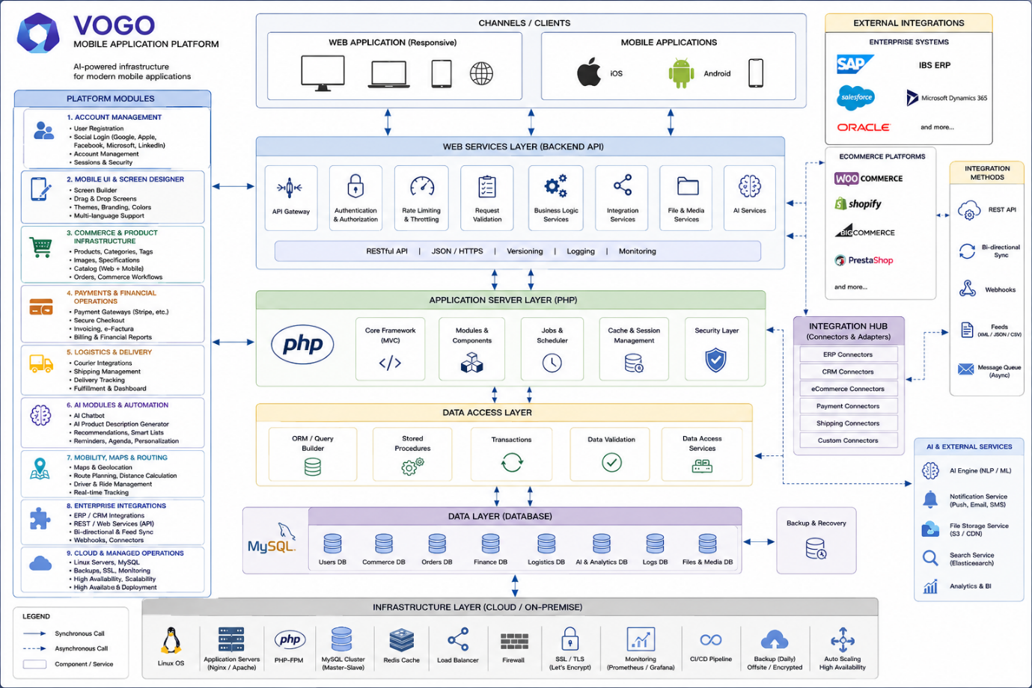
5. Capacités mobiles
VOGO® MAF construit des applications mobiles natives iOS et Android pour clients, partenaires, utilisateurs externes ou citoyens— sous la marque propre de l’organisation.
▸ Permet d’accéder à toutes les fonctionnalités du back-end directement depuis l’appareil mobile  ▸ Design responsive natif, adapté automatiquement aux dimensions de l’écran — téléphone et tablette  ▸ Mode hors-ligne : saisie des données enregistrée localement via shared_preferences + SecureStorage, synchronisation à la reconnexion  ▸ Envoie des notifications push pour toute modification, statut de commande, rendez-vous ou demande  ▸ Communication exclusivement sur des canaux sécurisés (SSL/TLS) entre l’appareil et les serveurs — chiffrement de bout en bout  ▸ Permet la connexion / l’inscription via : Google, Apple, LinkedIn, Facebook, Microsoft, e-mail ; OTP via SMS, e-mail et Authenticator app.  ▸ Permet la consultation du profil et l’initiation de demandes, y compris en mode hors-ligne. Détecte le mode hors-ligne et en informe l’utilisateur.  ▸ Prend en charge la signature manuscrite numérique directement sur l’écran tactile de l’appareil mobile  ▸ Génère et envoie des PDF signés directement par e-mail depuis l’application  ▸ Génère et envoie des commandes directement depuis l’application  ▸ Permet le développement rapide d’applications sur mesure / personnalisées et l’assistance / pre-check pour leur publication sur Google Play et l’Apple App Store | 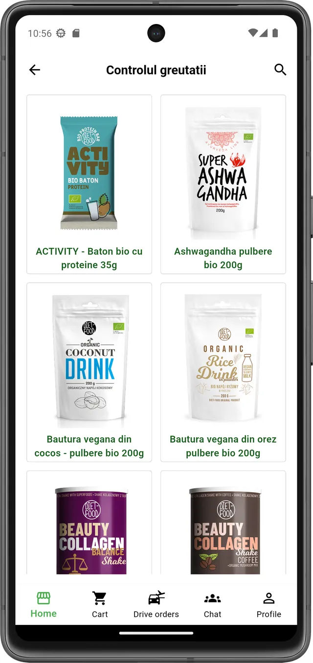  Design responsive — vue mobile
6. Sécurité & Conformité GDPR
- Met en œuvre une authentification et une autorisation robustes avec des profils différenciés (client, vendor, transporteur, admin)
- Chiffre toutes les communications entre l’appareil mobile et les serveurs via SSL/TLS
- Stockage local sécurisé : secure_storage (Keychain sur iOS, Keystore sur Android)
- Respecte intégralement les exigences GDPR pour la protection des données à caractère personnel
- Assure un journal d’audit complet de toutes les actions sur la plateforme et dans l’app
- JWT Secure — authentification et gestion complète des jetons pour tous les canaux
- GDPR & SSL/TLS — conformité aux réglementations UE de protection des données, chiffrement de bout en bout
- 2FA & OTP via SMS / e-mail / Authenticator app — vérification en deux étapes
- Social Login — Apple, Google, Facebook, LinkedIn, Microsoft en un seul clic
- Journal d’audit complet — toutes les actions sont enregistrées et disponibles pour audit
- SLA 99,9 % uptime — infrastructure scalable, redondante, monitoring 24/7
- Conforme Google Play & Apple Store — sans SMS auto-fill, sans READ_PHONE_STATE
- White-Label EU-Registered — marque propre, les données restent chez le client, sans vendor lock-in
- Intègre ROeID et eIDAS pour une identification numérique vérifiée aux niveaux national et européen
- Intégration eIDAS — reconnaissance d’identité électronique au niveau européen (Règlement UE 910/2014)
- Apple Sign in with Apple Relay — anonymisation de l’e-mail utilisateur pour la protection de l’identité
- Google Workspace SSO — connexion avec un compte organisationnel Google
- Intégration Keycloak — Identity & Access Management open-source (Red Hat), support OIDC + SAML 2.0 + fédération LDAP/AD
- Intégration WSO2 Identity Server — IAM enterprise pour SSO, multi-tenant, OAuth2 Authorization Server, OIDC Provider
- Support OIDC (OpenID Connect) — Authorization Code Flow + PKCE pour l’authentification fédérée
- Support SAML 2.0 — Single Sign-On pour l’intégration avec des IdP corporate (ADFS, Okta, OneLogin, Azure AD)
- Intégration LDAP / Active Directory — authentification directe contre l’annuaire corporate
- Intégration Microsoft Entra ID (Azure AD) — SSO avec un compte Microsoft 365 enterprise
- Intégration LinkedIn Sign-In — pour les profils professionnels, onboarding B2B rapide
- Intégration GitHub OAuth — pour des audiences cibles dev / tech communities

7. Génération d’application mobile — Build APK / AAB / IPA / IPS

VOGO® MAF construit des applications mobiles natives iOS et Android pour les clients, partenaires, utilisateurs externes ou citoyens — sous la marque propre de l’organisation. VOGO® MAF inclut un système de génération d’application mobile à la demande, accessible directement depuis le Brand Control Center, sans que la marque ait à configurer une infrastructure de build, des SDK Flutter, Xcode, Android Studio ou des machines macOS. La marque / la société personnalise son application depuis le panneau (logo, couleurs, écrans, intégrations, IA), puis demande un build pour la plateforme souhaitée — l’équipe technique VOGO compile l’application avec tous les paramètres de la marque appliqués et livre le lien de téléchargement par e-mail.
Flux de génération
▸ La marque configure son application depuis le Brand Control Center (Splash, Welcome, Login, Bottom bar, Home, Menu, Settings, Theme + push, chat, IA)
▸ Accède à la page Download Apps et clique sur le bouton correspondant au type de build souhaité (APK, AAB, IPA ou IPS)
▸ Une modale de demande s’ouvre : date/heure, type de build, message optionnel pour l’équipe technique
▸ La demande parvient automatiquement à VOGO par e-mail + s’ajoute au tableau Download history avec le statut Pending request
▸ L’équipe VOGO compile le build avec les paramètres de la marque, la signature de release et les certificats Apple/Google de la marque
▸ Le lien de téléchargement est envoyé à l’e-mail de l’administrateur — le build reste disponible pour un re-téléchargement ultérieur

Types de builds pris en charge
▸ APK (Android Package Kit) — pour distribution directe, tests internes, pre-release, sideload sur des appareils Android sans publication sur Google Play
▸ AAB (Android App Bundle) — format officiel exigé par Google Play pour la publication sur le Store ; permet une optimisation automatique par configuration d’appareil
▸ IPA (iOS App Store Package) — pour la distribution sur l’Apple App Store ou via TestFlight ; paquet d’installation iOS standard
▸ IPS — artefact de build iOS pour les tests et le provisioning sur des appareils Apple avant publication

Traçabilité & Audit
▸ Tableau Download history dans le panneau avec les colonnes : Date, Type, Plugin version, App version, App identifier, Status, Download
▸ Icônes visuelles par ligne pour identification rapide de la plateforme (Android vert / Apple noir)
▸ Version de l’application (App version) et du plugin VOGO (Plugin version) affichées sur chaque carte et chaque demande — traçabilité complète
▸ Statut en temps réel de la demande : Pending request → traitement → Completed avec lien actif
▸ Identifiant d’application (App identifier) — id unique de l’application de la marque pour la distinction sur le Store

Avantages pour la marque
▸ Zéro infrastructure locale — sans Flutter SDK, sans Xcode, sans Android Studio, sans machine Mac
▸ Zéro équipe DevOps mobile — tous les builds compilés par l’équipe VOGO sur sa propre infrastructure
▸ Builds reproductibles — chaque demande est journalisée avec la version exacte du plugin et de l’application au moment du build
▸ Flux asynchrone par e-mail — sans attente dans le panneau, le lien arrive lorsque le build est prêt
▸ Support technique dédié — toute demande inclut la possibilité d’envoyer un message à l’équipe VOGO et un bouton WhatsApp pour une assistance rapide (configurable par marque)

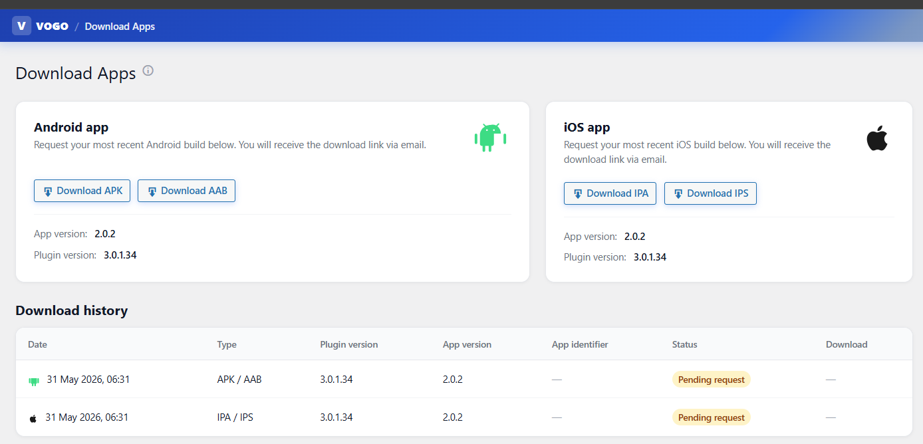
Fig. — Framework VOGO® MAF — Download mobile apps APK-AAB-IPA-IPS

8. Capacités natives clés — Mobile, Commerce, IA
Catalogue & Expérience in-app
- Catégories visuelles avec icônes propres, recherche globale rapide sur nom, description, tags
- Fiche produit native : hero image, note avec avis, prix, sélecteur de quantité, Add to Cart
- 7 icônes d’action : Back, Live View, Visioconférence, Chat en direct, Wishlist, Recommend, Help
- Panier multi-vendor : produits de fournisseurs différents dans le même panier avec calcul automatique de la livraison
Commandes, Drive Orders & GPS
- Order Details complet : General (date, statut, customer), Billing, Shipping, liste des produits
- Profil avec historique des commandes, montants totaux, commandes récurrentes, actions rapides
- Onglet Drive Orders pour livraison, taxi, transport, Mall Delivery — suivi GPS en temps réel
- Facturation PDF automatique — génération et envoi par e-mail à la confirmation de la commande
- Méthodes de paiement multiples : Cash on Delivery, carte Stripe SDK + Netopia, Apple Pay, Google Pay
Push, Chat en direct & Visioconférence
- Text scroll banner — texte défilant en haut de l’application (60–80 caractères)
- Push Firebase complet — texte jusqu’à 300 caractères, image optionnelle, statut de livraison
- Chat en direct avec un consultant depuis chaque produit, l’opérateur répond depuis le Brand Control Center
- Live View produit — streaming live du produit directement dans l’application (Agora)
- Visioconférence 1-on-1 avec un consultant pour un conseil avant achat
- Recommend — mécanisme peer-to-peer de validation des fournisseurs et des produits
IA & Automatisation intelligente
- Pré-remplissage automatique des champs depuis le profil du citoyen (CNP masqué, adresse, données ONRC)
- Assistant IA conversationnel 24/7 avec mode HITL — transfert vers un opérateur humain en cas de besoin
- Détection de fraude en temps réel sur les transactions et les comportements suspects
- Scoring clients et segmentation automatique pour des campagnes ciblées
- Optimisation dynamique des prix et gestion prédictive des stocks
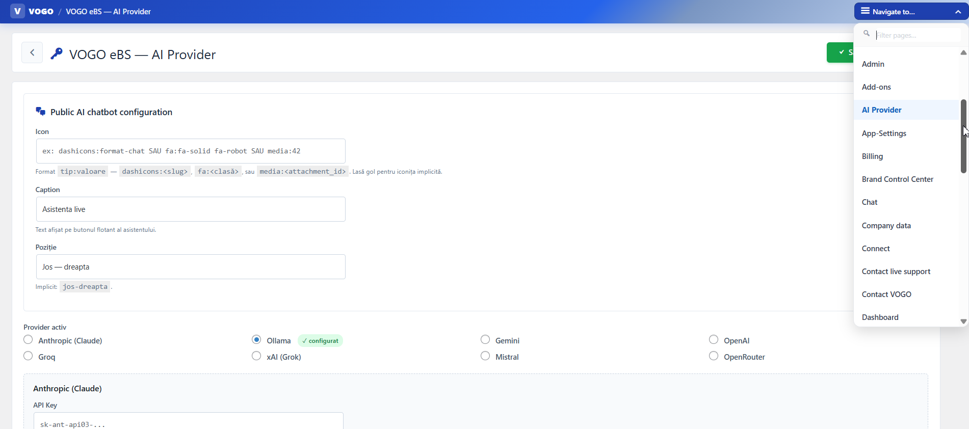

Gestion des adresses & localisation
▸ Adresses de livraison multiples par utilisateur avec adresse par défaut et édition inline ▸ Géocodage bidirectionnel : get_address_from_lat_long et get_lat_long_from_address avec cache ▸ Auto-complétion du code postal depuis la rue via get_postcode_from_street_address ▸ Détection de localisation éloignée (locationIsFarAway) avec alerte pour les livraisons hors zone ▸ Sélecteur de villes (cities) et de zones d’intérêt (areas_of_interest) avec filtre par région ▸ Map Location Picker avec autocomplete Google Places et déplacement de pin sur la carte
Wishlist & Shopping List
▸ Wishlist par produit avec add/remove et synchronisation cross-device ▸ Shopping list séparée avec add/delete/markDone pour les achats futurs ▸ Table dédiée shopping_list avec historique et partage en groupe famille/équipe
Forum & Communauté
▸ Discussion board natif : forum_post → forum_post_answer → answer_reply (3 niveaux) ▸ Édition et masquage de ses propres publications avec historique des modifications ▸ Mark-as-read par discussion (forum_post_no_to_read) avec notifications pour les nouvelles réponses ▸ Fil de chat associé à une discussion (start_or_update_chat_thread) avec plusieurs participants
Agenda & Calendrier
▸ Calendrier personnel avec agenda items (add, delete, markDone) et synchronisation avec le profil ▸ Table calendar dédiée avec dates, heures, priorité et statut
Coupons & Promotions
▸ Système de bons de réduction avec apply/remove au checkout et validation côté serveur ▸ Coupons API avec code, pourcentage/montant, validité, limite d’utilisations par utilisateur
Reviews & Ratings
▸ Notation et avis sur produit (rate-and-review, product-review) de 1 à 5 étoiles ▸ Order review post-livraison (order-review) avec évaluation du consultant/transporteur ▸ Modération des avis depuis le Brand Control Center
Documents utilisateur
▸ Système de documents par utilisateur (user_documents) avec types définis (documents_def) ▸ Stockage des données de documents (user_document_data) — CI, passeport, justificatif de résidence, contrats ▸ Get-vogo-documents pour la synchronisation avec le profil citoyen
Loyalty & Parrainage
▸ Code de parrainage personnel par utilisateur (get/set vogo_get_myrefferal_code) ▸ Suivi referred-by pour les bonus (set_referred_by, get_referred_by)
Mall Delivery & Picking Points
▸ Emplacements de centres commerciaux (mall_locations) avec liaison aux produits et catégories (category_malls, product_malls) ▸ Picking points par vendor (vendors_picking_points) pour le retrait de commande
Drive Orders — flux complets de statut de commande
▸ 12 statuts transitifs : accepted → started → PACKAGED → coursier → delivered + cancelled/rejected/closed/direct/address_not_found/client_not_found ▸ Mise à jour de la position GPS en temps réel (transporter_update_current_position) avec historique de suivi ▸ Available orders pour le transporteur avec acceptation/refus instantanés ▸ Order transporter rejects tracking pour l’analytique + redistribution automatique

Support Call (basé sur Agora)
▸ Appel vidéo avec support client : call/cancel/decline/end/status/refresh-token ▸ Matchmaking du support via get-random-user pour un agent disponible ▸ Thread calls (thread_calls) pour l’historique et l’enregistrement des conversations
Intégration Stripe (Flutter SDK natif)
▸ SetupIntent pour enregistrer une carte sans charge (create-setup-intent) ▸ PaymentIntent dynamique avec Ephemeral key et bootstrap PaymentSheet ▸ Cartes enregistrées avec add/delete pour le paiement en 1 clic ▸ 3DS Secure automatique dans PaymentSheet conforme PSD2
Intégration Netopia
▸ Charge, IPN webhook, status check, token management (netopia/token, /tokens) ▸ Webhook pour les notifications asynchrones de statut de paiement
Vendor reports & analytics
▸ Low stock alert (vendor_report/low_stock) avec seuil configurable par produit ▸ Performance report (vendor_report/performance) avec KPI ventes, conversions ▸ Profitability report (vendor_report/profitability) avec marge par produit ▸ Customer interactions (get-customer-interactions) et earnings summary
Push & Notifications
▸ Notification list (notification-list) avec historique des messages par utilisateur ▸ Push log (push_log) avec traçabilité par appareil et utilisateur ▸ Device tokens (device_tokens) avec gestion du cycle de vie et révocation à la déconnexion ▸ Register-device sur my-account pour le pairing utilisateur-appareil
Bank & Payouts (vendor)
▸ User bank accounts avec IBAN multiples par vendor (validation IBAN native Flutter) ▸ Earnings summary avec calcul net de la commission et solde disponible
Audit & Conformité
▸ Table de journal d’audit avec chaque action utilisateur pour la conformité GDPR ▸ Appels Activate-and-get-updates pour le suivi des versions de plugin et des mises à jour ▸ Cron geocode (run_geocode_cron) pour la complétion automatique des adresses en attente
Import en masse & Catégories
▸ Import en masse de catégories depuis WordPress (import/attach_categories_wp) ▸ Traitement d’images (import/process_images) avec redimensionnement et optimisation ▸ Publication en masse de produits (import/publish) depuis CSV/Excel
Cartes enregistrées & gateways
▸ Plusieurs gateways de paiement au checkout (checkout/payment-gateways) ▸ Set-payment-method par commande avec enregistrement de la préférence ▸ Saved cards list par utilisateur (saved_cards, delete_card) avec tokenisation PCI compliant
Privacy & GDPR
▸ Endpoint Vogo_get_privacy pour les politiques par marque (configurables depuis l’admin) ▸ Delete account (account/delete, deleteAccount) avec purge en cascade conforme GDPR
Multilingue (i18n natif)
▸ Langues prises en charge : roumain, anglais, français, allemand, bulgare, tchèque, grec ▸ Changement de langue depuis les paramètres avec rechargement instantané sans redémarrer l’app; extensible par configuration à toute autre langue
Brand Pairing & Multi-Brand
▸ Pairing de la marque via QR code depuis mobile_scanner natif ▸ Liste des marques (brands) avec activation par BrandElement dans AppSecureStore ▸ Endpoints brand-admin pour la configuration au runtime
Predefined Q&A
▸ Bibliothèque de questions fréquentes prédéfinies (predefined_qa) pour l’assistant IA ▸ Entraînement contextuel du chatbot sur les FAQ de la marque
User Groups & Segmentation
▸ Regroupement des utilisateurs dans user_groups avec catégories (user_group_categories) ▸ Membres par groupe (user_group_users) — utile pour les programmes d’adhésion/abonnement

9. Intégrations & Interopérabilité
VOGO® MAF s’intègre nativement à un large écosystème de services — des back-ends eCommerce aux paiements, ERP, CRM, marketing, IA et logistique — afin que les clients puissent étendre l’application mobile sans modifier le code.
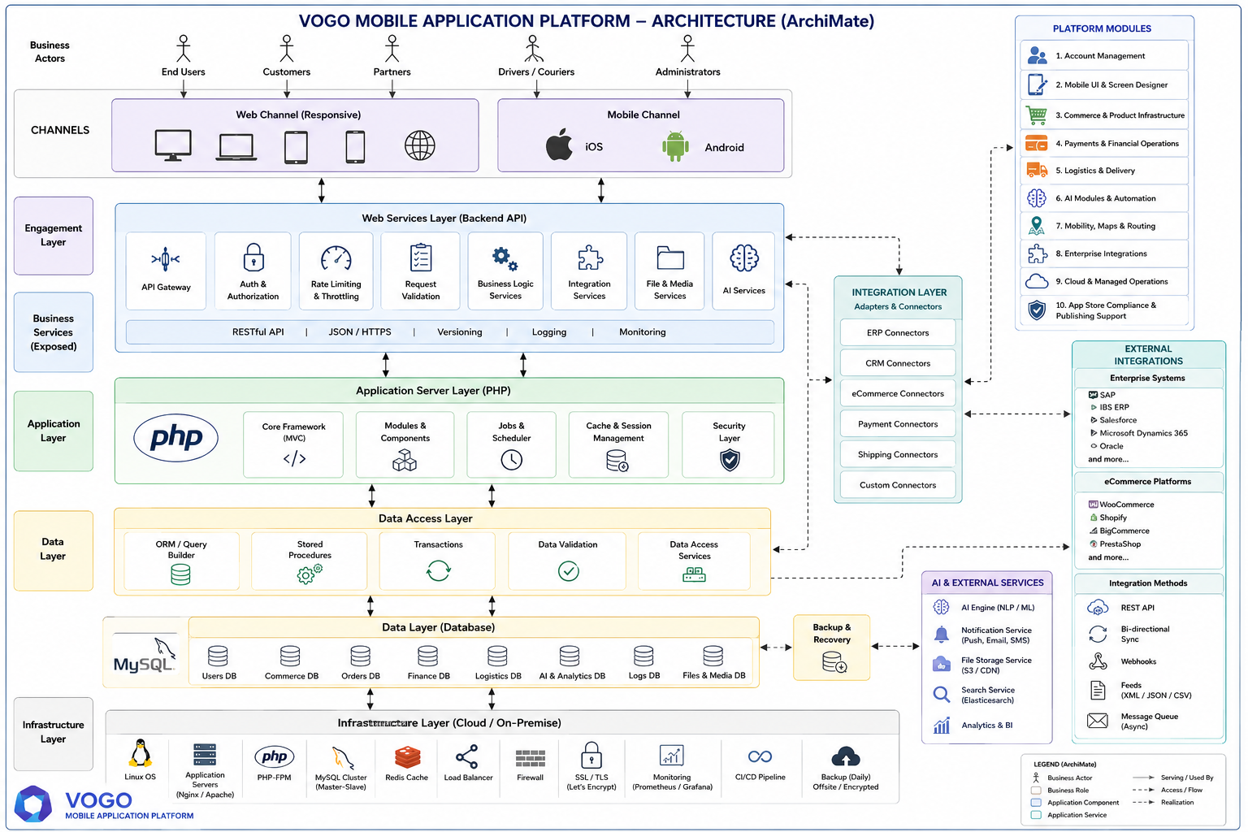

Backend Sync | Synchronisation bidirectionnelle en temps réel via REST API : produits, stocks, commandes, clients, notifications.
Paiements en ligne | Stripe SDK natif + Netopia + PayU + Apple Pay + Google Pay + COD — conformité PSD2 et 3DS.
Transporteurs & Logistique | Intégrations avec sociétés de transport, Drive Orders avec Google Maps + Polylines, AWB automatiques.
Facturation & ERP | Génération PDF automatique, intégration avec des systèmes ERP/comptabilité (SAGA, SmartBill, Oblio, SAP).
Marketing & CRM | Push Firebase, segmentation avancée, e-mail/SMS, WhatsApp, programmes de fidélité et de parrainage.
IA & Assistance | Chat en direct avec HITL, recommandations intelligentes, détection de fraude, visioconférence Agora, Live View.
Identité numérique | Social Login (Apple, Google, Facebook, LinkedIn, Microsoft), OTP, 2FA, JWT, conforme GDPR.
Analytique & BI | Rapports de ventes, comportement utilisateurs, conversions, tableaux de bord configurables.

Secteurs & cas d’usage

- eCommerce natif – app mobile par-dessus Shopify / Woo / Presta / Magento ou boutique VOGO eBS
- eServices – cliniques, cabinets, agences — booking + paiement + chat dans l’app
- HoReCa & Livraison de repas - restaurants, livraison, menu numérique, commande par QR, réservation de tables
- Événements & Billetterie — festivals, conférences, concerts, sport — billets numériques QR, check-in
- Éducation & e-learning — cours en ligne, inscriptions, supports, certification, communication avec les professeurs
- Fidélisation & Adhésion — carte de membre numérique, points, bons, parrainage, abonnements
- Transport & Drive Orders — taxi, coursier, transfert aéroport, suivi GPS, AWB, livraison à domicile
- eGov — Services publics — profil citoyen, ROeID, eForms, signature manuscrite, eSignatures
- eHealth & Wellness — rendez-vous, télémédecine, ordonnances, abonnements, fidélisation dans l’app
- Industrie & B2B — catalogue B2B avec prix contractuels, portail de commandes, intégration ERP, app pour les agents
- ONG & Communauté — dons en ligne, boutique merch, portail bénévoles, app mobile pour la communauté
- Associations & Membres — chambres de commerce, fédérations, coopératives — portail membres, communication, vote électronique
- Tourisme — réservations, billetterie, guides locaux, app mobile avec catalogue de destinations et carte
- Real Estate — signalement de pannes, paiement des loyers, documents locataires, notifications d’approbation de demandes
- Retail & Franchises — multi-vendor, multi-brand, app white-label par franchise, synchronisation sur le réseau
- Beauty & Wellness — salons, coaching, retraites, produits BIO, rendez-vous et paiement
- Last-mile de services techniques / maison — plombier, électricien, nettoyage, réparations — booking + paiement + suivi
- Coaching & Entertainment — sessions de coaching, retraites wellness, billets de cinéma, live broadcasting
- Transport & Last-mile livraison — Drive Orders avec GPS, suivi en temps réel, AWB, livraison à domicile
- B2B & Associations — catalogue de services pour les membres, portail B2B avec prix contractuels
Avantages pour les clients B2B & Partenaires
VOGO® MAF est conçu pour les organisations, distributeurs, revendeurs, transporteurs, influenceurs et partenaires qui souhaitent lancer ou consolider leur présence mobile sans investir dans un développement interne. Le framework livre des résultats mesurables en semaines, et non en mois.

Time-to-Market  Lancement rapide  Du kickoff à la mise en ligne sur l’App Store et Google Play en 2 à 6 semaines. | White-Label  Marque propre  Logo, couleurs, splash, welcome, login — tous personnalisés sans code. | Cross-Platform  Un seul code, deux plateformes  Un seul codebase pour iOS et Android / React Native / Xcode - performance native.
AI-Ready  Assistant intégré  Chat HITL + RAG/Ollama/LangChain, connectable à OpenAI, Claude, Groq, Gemini. | Plugin-Driven  8 onglets, sans code  Splash, Welcome, Login, Bottom bar, Home, Menu, Settings, Theme — depuis le navigateur. | GDPR  EU-Registered  JWT, OTP, 2FA, SSL/TLS, journal d’audit complet, SLA 99,9 % uptime, les données restent chez le client.

